主辦單位：南華大學
協辦單位：南華大學藝術文化中心、南華大學民族音樂學系(所)、南華大學雅樂團鼓隊
指導單位 : 嘉義縣政府
- 活動目的 :「鼓樂」是人聲之外，人類最原始的樂音；有人說它來自人的心跳、
身體的自然律動、及大自然的節奏聲響，因此世界各地都存在著不同的鼓樂文
化，反應出人類得自於生長的土地和環境的多元文化創造力。透過「擊樂體驗」
的活動，一起來體驗世界各地不同形式鼓樂。
- 活動日期與地點:
日期：101年03月14日（周三） 11:00~13:00
地點：南華大學 無盡藏 鼓室/ 62249嘉義縣大林鎮南華路一段55號
- 研習樂器:
A:烏茲別克手鼓(Doira)
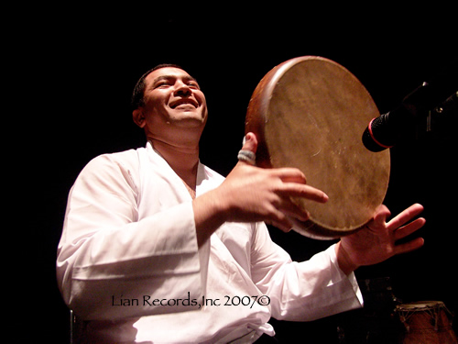
朵以拉手鼓(Doira)是一種用羊皮覆面做成的單面框鼓樂，主要流傳於中亞國家如烏茲別克、塔吉克、伊朗、及巴爾幹半島地區的手鼓樂器。鼓框內部附有銅環，可以產生如鈴鼓般的效果；演出前習慣用火或烤燈溫鼓，使鼓皮的音色更加高亢響亮。由烏茲別克境內發現的遠古壁畫顯示，手鼓最早出現在早期的儀式祭典中，很可能源自北亞民族的薩滿巫師的儀式鼓。在西元七世紀伊斯蘭教傳入中亞地區之前，這種手鼓已普遍流傳於突厥民族，主要由女性在儀式祭典中演奏，儀式前會以動物鮮血灑在鼓上，賦予新的生機；據專家研判，手鼓最初並非用手指彈奏，而是使用棍棒打擊。隨著時間的發展，朵以拉手鼓開始流傳於民間音樂的演奏，不再限於女性的簡單節奏，男性演奏者的加入讓節奏更加富有變化；因應演奏的需要，手鼓的尺寸也開始變小。朵以拉手鼓被廣泛的運用在烏茲別克音樂中，始於二十世紀的上半期中旬，現成為舞蹈及音樂表演的主要節奏樂器。
B、絳州鼓樂
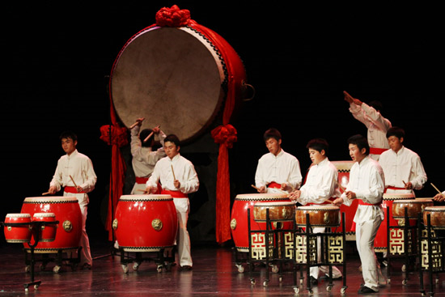
絳州是新絳縣在古代的舊稱，絳州鼓樂即今新絳縣的鼓樂。新絳縣，有著演奏鼓樂的傳統，鼓樂是民間文藝活動的主要內容，更是當地「社火」活動中的最流行的節目之一。絳州鼓樂以花敲乾打著稱，這種鼓樂的演奏者充分利用鼓的各個部位以及鼓槌、鼓架的最佳聲音進行演奏，演奏起來宏厚博大，氣勢磅薄恢宏，聲韻鏗鏘，粗獷豪放而有力度。

- 參加對象:
凡參加2012第八屆全國鼓王盃鼓藝大賽之隊伍皆可報名參加。
- 報名方式:
請將下方報名表，連同2012第八屆全國[鼓王盃]鼓藝大賽報名表一同寄回。

校名
聯絡人
連絡電話
參加人數
樂器類型 | 烏茲別克手鼓 | 絳州鼓樂
參加 (請打"V")

